Załącznik nr 1 do Zarządzenia Nr OR.IV.0050.645.2015 Prezydenta Miasta Jastrzębie- Zdrój z dnia 25.11.2015 roku w sprawie ogłoszenia drugiego przetargu ustnego
nieograniczonego na sprzedaż nieruchomości gruntowej stanowiącej własność Miasta Jastrzębie- Zdrój położonej przy ul. Chabrowej.

OGŁOSZENIE O DRUGIM PRZETARGU USTNYM NIEORGANICZONYM NA SPRZEDAŻ NIERUCHOMOSCI
POŁOŻONYCH PRZY UL. CHABROWEJ W JASTRZĘBIU-ZDROJU

Prezydent Miasta Jastrzębie –Zdrój ogłasza na dzień 15 stycznia 2016 roku drugi przetarg publiczny nieograniczony na sprzedaż
nieruchomości gruntowych niezabudowanych, stanowiących własność Miasta Jastrzębie-Zdrój położonych przy ul. Chabrowej
w Jastrzębiu-Zdroju, obręb Borynia, k. m. 7
Nr działki | Powierzchnia w ha | Cena wywoławcza | Wadium | Godzina przetargu
403/23 | 0,1289 | 56 000,00 zł | 5600,00 zł | 9:00
404/23 | 0,1223 | 48 000,00 zł | 4800,00 zł | 9:20
405/23 | 0,1216 | 53 000,00 zł | 5300,00 zł | 9:40
406/23 | 0,1208 | 53 000,00 zł | 5300,00 zł | 10:00
407/23 | 0,1196 | 52 000,00 zł | 5200,00 zł | 10:20
KW GL1J/00010258/6 dział III i IV wolne od wpisów
Sprzedaż nieruchomości zgodnie z przepisami ustawy z dnia 11 marca 2004 roku o podatku od towarów i usług (Dz. U. z 2011 r. Nr 177 poz. 1054 z późn. zm.) objęta 23 % podatkiem VAT.
Pierwszy przetarg odbył się w dniu 26.10.2015 r. i zakończył się wynikiem negatywnym.
Opis działek:
Kompleks niezabudowanych działek, które w Miejscowym Planie Zagospodarowania Przestrzennego Miasta Jastrzębia-Zdroju (Uchwała Nr XII/119/2007 Rady Miasta Jastrzębie-Zdrój z dnia 28.06.2007 r. ogłoszoną w Dzienniku Urzędowym Woj. Śląskiego Nr 160, poz .2996 z dn. 25.09.2007 r.) znajdują się w strefie 5 MNU- tereny zabudowy mieszkaniowo usługowej. Działki leżą w terenie górniczym KWK „ Borynia-Zofiówka”. Szczegółowe informacje w przedmiocie obowiązującego dla tego obszaru planu oraz dopuszczalnego sposobu zagospodarowania można uzyskać w Wydziale Architektury Urzędu Miasta w Jastrzębiu-Zdroju oraz pod adresem: http://www.bip.jastrzebie.pl/. Teren przyległy do działek nie jest jeszcze zabudowany. Nieruchomość obniża się w kierunku południowym i nieznacznie w kierunku zachodnim (stok korzystny), teren płaski. Dojazd do całej nieruchomości bezpośrednio z ulicy Chabrowej. Działki mają kształt korzystny zbliżony do prostokąta o szerokości 23-25 m, działka 407/23 ma nieznacznie ścięty róg. Nieruchomość nieogrodzona.
Informacje dodatkowe:
Sieć kanalizacyjna- odprowadzenie ścieków bytowo- gospodarczych grawitacyjne lub tłocznie do istniejącej kanalizacji ks∅200 lub ks∅160 (odległość ok. 160-200 m). Miejsce włączenia wody – istnieje wodociąg PE ∅ 63 biegnący wzdłuż ul. Chabrowej (odległość ok. 30 m) lub wodociąg PE ∅ 160 biegnący wzdłuż ul. Powstańców Śląskich. W osi wschód zachód przebiega wyłączony z użytku gazociąg przesyłowy Dn600, który nie został ujawniony na mapie (prawdopodobnie gazociąg przebiega przez róg działki 403/23 i działkę 404/23). Zgodnie z informacją uzyskaną z Górnośląskiej Spółki Gazownictwa gazociąg jest wyłączony z eksploatacji, oraz istnieje możliwość likwidacji rurociągu poprzez rozcięcie i demontaż rury w granicach działki. Brak sieci gazowej w sąsiedztwie. Dodatkowe informacje można uzyskać w Wydziale Mienia Urzędu Miasta Jastrzębie-Zdrój, pokój 417 B tel. (032) 4785 273. Brak innych obciążeń których przedmiotem jest nieruchomość.
Warunkiem przystąpienia do przetargu:
Wniesienie wadium w pieniądzu do dnia 11 stycznia 2016 roku na konto depozytowe Urzędu Miasta Jastrzębie-Zdrój, Bank Spółdzielczy w Jastrzębiu-Zdroju numer 74 8470 0001 2001 0017 6125 0010 z dopiskiem numeru działki, której dotyczy wpłacone wadium. Termin do wniesienia wadium uważa się za dochowany, jeżeli najpóźniej w dniu 11 stycznia 2016 r. kwota stanowiąca wadium znajdzie się na wyżej opisanym koncie Urzędu. Uczestnicy przystępujący do przetargu zobowiązani są przedłożyć Komisji: dowody wpłaty wadium, nazwę i siedzibę Oferenta, numer NIP, wyciąg z właściwego rejestru w przypadku podmiotów polskich. Cudzoziemców nabywających nieruchomość obowiązują przepisy ustawy z dnia 24 marca 1920 roku o nabywaniu nieruchomości przez cudzoziemców) (t.j. Dz. U. z 2004 r. Nr 167, poz. 1758 z późn. zm). W przypadku reprezentowania Oferenta przez pełnomocnika należy przedstawić pełnomocnictwo. Małżonkowie oboje biorą udział w przetargu osobiście lub okazując pełnomocnictwo.
O wysokości postąpienia decydują uczestnicy przetargu, z tym że postąpienie nie może wynosić mniej niż 1% ceny wywoławczej z zaokrągleniem w górę do pełnych dziesiątek złotych. Przetarg może się odbyć, chociażby zakwalifikowano do przetargu tylko jednego oferenta spełniającego warunki określone w ogłoszeniu. Wpłacenie wadium równoznaczne jest z tym, że wpłacający zapoznał się i akceptuje warunki przetargu i regulamin jego przeprowadzenia, zapoznał się ze stanem faktycznym nieruchomości objętej przetargiem i przyjmuje go bez zastrzeżeń oraz wyraża gotowość nabycia, zapoznał się z Zarządzeniem Prezydenta Miasta Jastrzębie - Zdrój przeznaczającym w/w nieruchomość do zbycia oraz Rozporządzeniem Rady Ministrów z dnia 14 września 2004 r. w sprawie sposobu i trybu przeprowadzania przetargów oraz rokowań na zbycie nieruchomości. Wadium wpłacone przez uczestnika, który przetarg wygra zalicza się na poczet ceny nabycia nieruchomości. Uczestnikom, którzy nie wygrają przetargu wadium zostanie zwrócone niezwłocznie po odwołaniu lub zamknięciu przetargu, jednak nie później niż przed upływem 3 dni od dnia odwołania lub zamknięcia przetargu. Prezydent Miasta Jastrzębie-Zdrój zawiadomi osobę ustaloną jako nabywcę nieruchomości o miejscu i terminie zawarcia umowy sprzedaży, najpóźniej w ciągu 21 dni od dnia rozstrzygnięcia przetargu. Nabywca nieruchomości jest zobowiązany na 3 dni przed wyznaczonym terminem zawarcia umowy notarialnej do wniesienia jednorazowo wylicytowanej ceny. Jeżeli osoba ustalona jako nabywca nieruchomości nie stawi się bez usprawiedliwienia w miejscu i terminie podanym w zawiadomieniu w celu zawarcia umowy sprzedaży, Prezydent może odstąpić od zawarcia umowy, a wpłacone wadium nie podlega zwrotowi.
Okazanie nieruchomości po wcześniejszym uzgodnieniu telefonicznym (32) 47 85 273.
Termin do złożenia wniosku przez osoby, którym przysługuje pierwszeństwo w nabyciu nieruchomości na podstawie art. 34 ust.1 pkt 1 i 2 ustawy z dnia 21 sierpnia 1997 r. o gospodarce nieruchomościami ( j. t. Dz. U. z 2015 r. poz 782. Z pózn. zm) upłynął dnia 18.06.2015 roku
Ogłoszenie o przetargu oraz regulamin zamieszczone są na stronie internetowej Urzędu Miasta Jastrzębie-Zdrój www.bip.jastrzebie.pl oraz na tablicy ogłoszeń w siedzibie Urzędu Miasta na parterze budynku A oraz na tablicy ogłoszeń w budynku B IV p.
Prezydent Miasta Jastrzębie - Zdrój zastrzega sobie prawo odwołania ogłoszonego przetargu z ważnych przyczyn z podaniem uzasadnienia, niezwłocznie podając informację o odwołaniu przetargu do publicznej wiadomości.
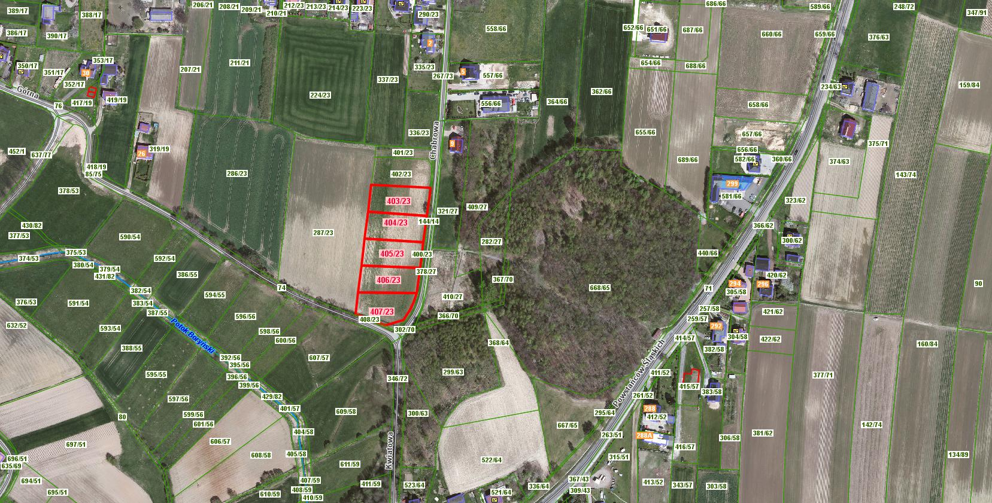
1 Lokalizacja
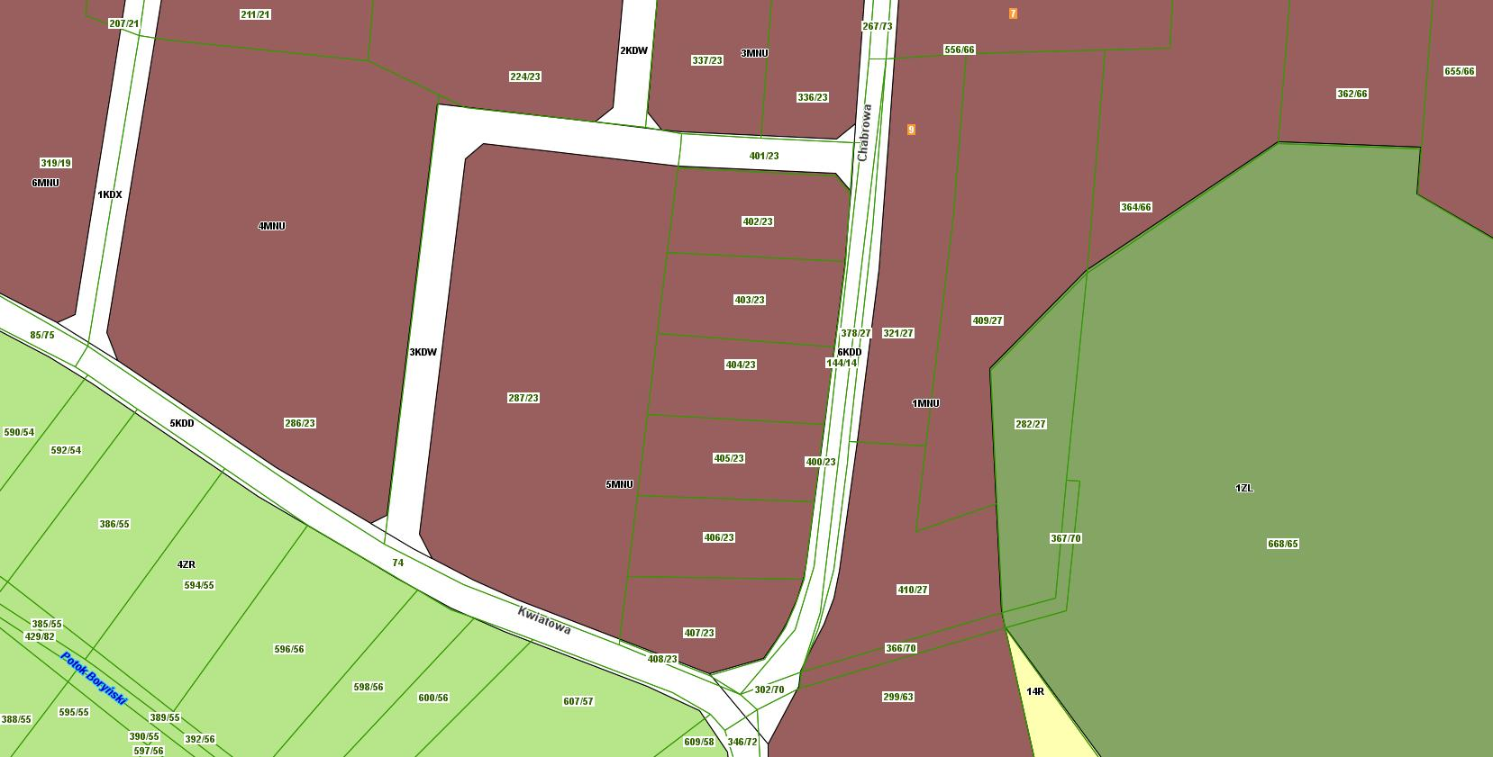
2 Wyrys z MPZP

